ĐỀ TÀI: PHẦN MỀM QUẢN LÝ ĐIỂM CHO SINH VIÊN

**NHÓM**:

* Đoàn Quốc Long
* Nguyễn Thị Ngọc Châu
* Hà Văn Quang
* Trần Lê Quốc Thịnh

**HƯỚNG DẪN SỬ DỤNG PHẦN MỀM**

# Giới thiệu:

Nhóm em xin giới thiệu 2 chức năng đầu tiên của phần mềm đó là chức năng đăng nhập và chức năng tìm kiếm thông tin sinh viên.

1. **Chức năng 1: Đăng nhập**

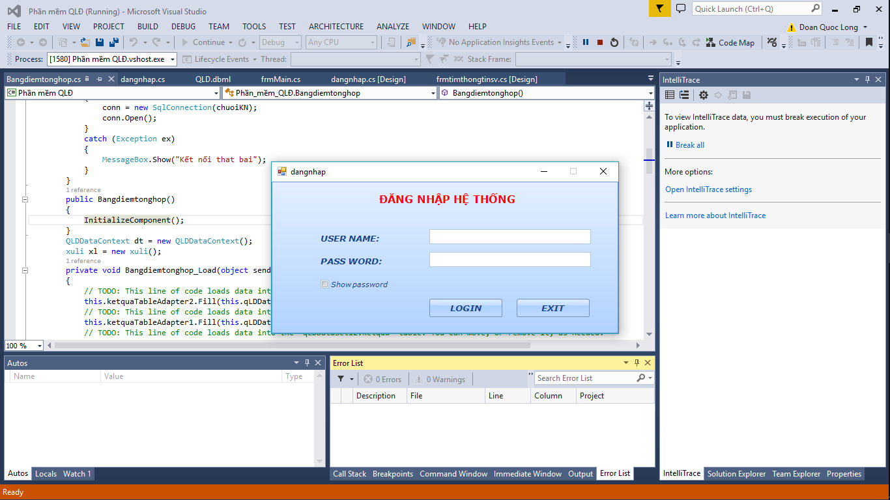

* Sau khi kích Start để chạy chương trình thì Form đăng nhập sẽ được khởi chạy. nếu người dùng nhập đúng User name và Password thì chương trình sẽ cho phép người dùng vào Form giao diện chính của phần mềm.
* Nếu người dùng nhập sai User name hoặc Password thì trên giao diện Form sẽ báo: User name or Password is Not Correct, và người dùng sẽ không vào được giao diện chính của chương trình cho đến khi đăng nhập đúng User name và Password có trong cơ sở dữ liệu.

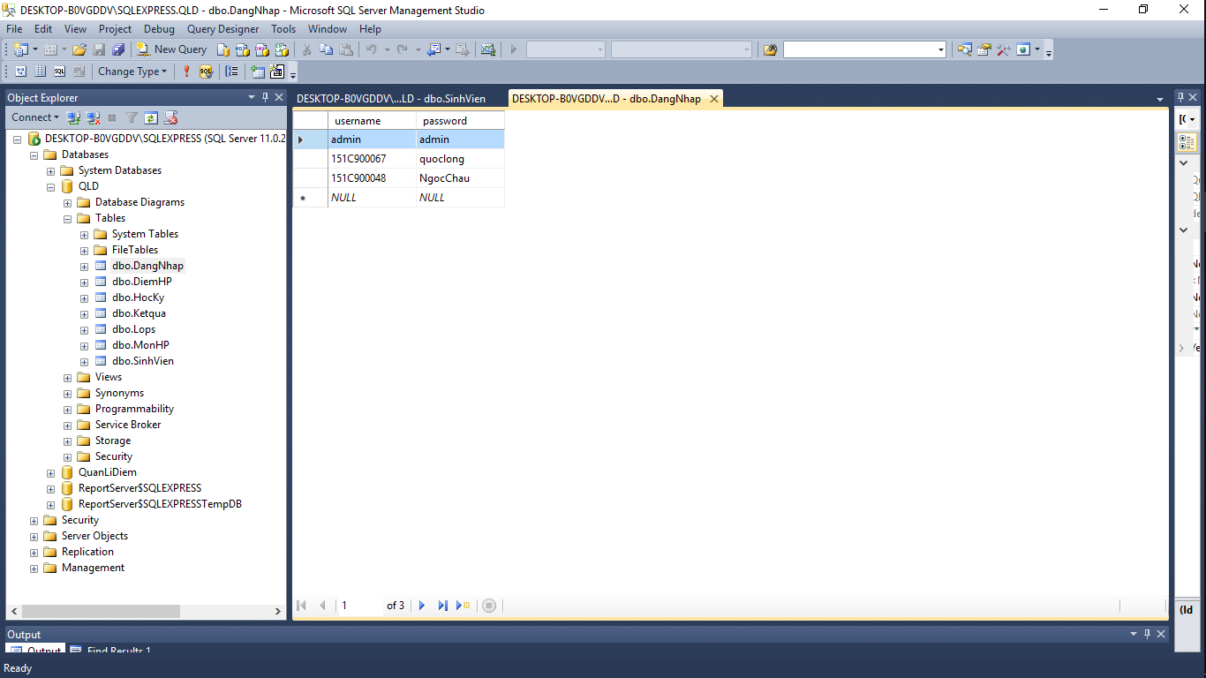

* Khi người dùng nhập đúng User name và Password thì giao diện chính của chương trình sẽ được xuất hiện.

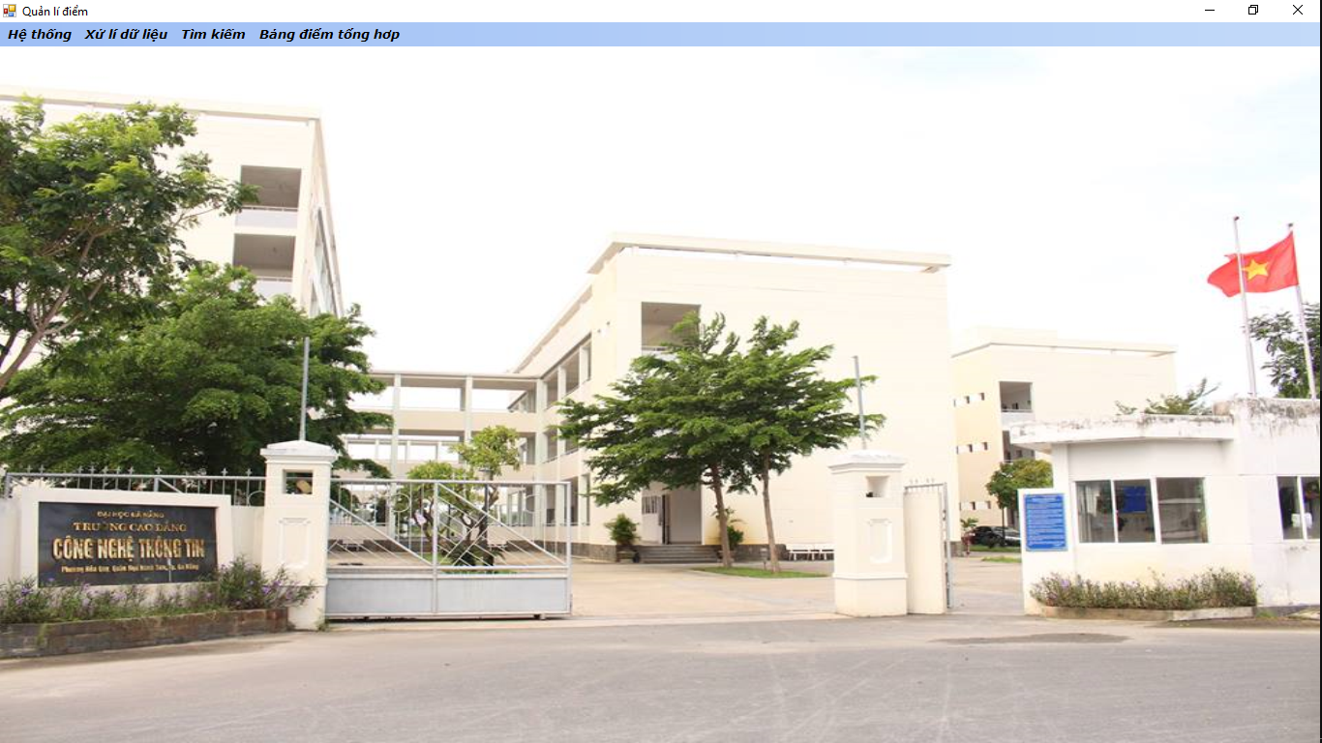

1. **Chức năng 2: Tìm kiếm thông tin sinh viên.**